Chapitre 5 : Analyses de la stabilité

Après avoir présenté les modélisations des phénomènes physiques aux chapitres 2 et 3, ainsi que la simulation complète en régime transitoire au chapitre 4, ce dernier chapitre de la thèse s’intéresse à réaliser l’analyse de la stabilité de l’effet Morton. Cette analyse a pour l’objectif d’estimer le risque du déclenchement de l’effet Morton instable sans réaliser la simulation couteuse en termes de temps de calcul.

L’analyse est basée sur la méthode des coefficients d’influences qui relient les trois aspects physiques concernés dans l’effet Morton. En fonction de la précision de l’analyse visée et le coût du calcul, deux approches avec degrés de complexité différentes sont utilisées pour calculer les coefficients d’influence de l’effet Morton (. Le banc d’essais de l’effet Morton (BEM) est utilisé pour réaliser cette analyse. Ses résultats permettent d’expliquer les résultats de simulation numérique présentés au chapitre précédent. En outre, l’analyse de la stabilité est également appliquée à un cas historique dans la littérature. Les pistes et les solutions empiriques utilisées pour éviter l’effet Morton instable sont discutées en appuyant sur ces coefficients d’influence.

# Méthode d’analyse de la stabilité

L’analyse de la stabilité de l’effet de Morton est basée sur les coefficients d’influence de l’effet Morton initialement utilisés par Murphy et Lorenz en 2010 [1]. Ces coefficients sont exprimés sous forme matricielle comme dans Eq.1 :

|  |  |
| --- | --- |

Un vecteur multiplie par la matrice subi une homothétie et une rotation  :

|  |  |
| --- | --- |

Avec et.

Le module des coefficients décrit une sensibilité du par rapport à. La phase décrit le déphasage entre les deux vecteurs et pour décrire les informations physiques concernés.

## Coefficients d’influence de l’effet Morton

* Coefficient d’influence

Le coefficient décrit la sensibilité de la réponse des vibrations synchrones au balourd (Eq.3).

|  |  |
| --- | --- |
|  |  |

Le module du vecteur représente le niveau des vibrations synchrones crêt-a-crêt dans le palier et sa phase permet de repérer le point haut à la surface du rotor. Le vecteur du balourd sert à connaitre l’amplitude du balourd et son endroit (le point lourd) dans la direction circonférentielle de rotor. Le module montre une sensibilité scalaire du niveau des vibrations par rapport au balourd mécanique sur le rotor. Sa phase définit le déphasage entre le point lourd et le point haut à la surface de rotor.

* Coefficient d’influence

Le coefficient est important pour détecter le déclenchement de l’instabilité provoquée par l’effet Morton. Il caractérise la sensibilité entre la différence de la température à la surface de rotor par rapport aux vibrations. La phase du vecteur repère la position du point chaud dans la direction circonférentielle du rotor.

|  |  |
| --- | --- |
|  |  |

Il est assumé que cette différence de température est corrélée proportionnellement avec l’amplitude de vibration synchrone par le module. L’angle de rotation représente le déphasage entre le point chaud et la phase des vibrations.

* Coefficient d’influence

Le coefficient exprime la sensibilité du balourd thermiquegénéré par la flexion thermique du rotor causée par la différence de la température au rotor.

|  |  |
| --- | --- |
|  |  |

Ce balourd thermique s’ajoute avec le balourd mécanique pour donner le balourd total qui contribue aux vibrations synchrones.

|  |  |
| --- | --- |
|  |  |

Les trois coefficients d’influences peuvent être liés de manière linéaire pour déterminer la différence de la températureen régime stationnaire (**Eq.7**).

|  |  |
| --- | --- |
|  |  |

## Critère de stabilité

Le critère de la stabilité de l’effet Morton s’est basé sur l’évolution d’état thermique en régime transitoire. Lors du fonctionnement du système rotor, le calcul de l'évolution temporelle de son état thermique peut être décrit par l’équation Eq.8.

| ou |  |
| --- | --- |

Si l’état thermique du rotor est stable et convergé dans le temps, la solution réelle de Eq.8 existe quand le tends vers . Un critère de stabilité peut être établi à partir de cette hypothèse. En remplaçant le vecteur (Eq.7) dans Eq.8 par les matrices des coefficients d’influence, l’équation devient :

|  |  |
| --- | --- |

Cette équation est une équation différentielle du premier ordre, inhomogène et avec des coefficients constants. La solution générale de son équation homogène est sous forme avec ses valeurs propres. Après l’injecter dans l’équation homogène d’Eq.9 et les valeurs propres sont obtenues:

| avec |  |
| --- | --- |

D’un point de vue physique, le constant du temps est toujours positive. Ainsi, la seule exigence de stabilité de la solution générale est que la partie réelle des valeurs propres ne soit pas positive.

|  |  |
| --- | --- |

Ce qui revient à

|  |  |
| --- | --- |

Basé sur **Eq.12**, l’indicateur de l’effet Morton est introduit dans ce chapitre afin de conditionne le déclenchement de l’effet Morton instable. Quand est supérieur à 1, l’effet Morton devient instable alors que dans le cas contraire, l’effet Morton est stable.

En résume, l’analyse de la stabilité de l’effet Morton revient donc à calculer les trois matrices de coefficients d’influence et déterminer l’indicateur de l’effet Morton. Ces trois matrices peuvent être calculées avec les modèles simplifiés ou complexes, linéaires ou non-linéaires. En fonction des modèles utilisés pour calculer les coefficients d’influence, deux approches différentes (approche Lorenz et Murphy et approche analytique améliorée) sont proposées dans la suite.

## Approche Lorenz et Murphy

L’approche proposée par Lorenz et Murphy [1] est une démarche simplifié qui vise à réaliser l’analyse de la stabilité de l’effet Morton à partir des outils numériques répandus et abordables. L’hypothèse inhérente dans cette approche est que la réponse thermique du système rotor est infiniment lente par rapport à la réponse dynamique du rotor. C’est-à-dire, la réponse dynamique est traitée en régime stationnaire. Cette hypothèse permet d’éviter les calculs thermo-hydrodynamiques en régime transitoire dans le palier qui est souvent très couteux en termes de temps de calcul. Ainsi, la réponse des vibrations synchrones au balourd est effectuée en utilisant les coefficients dynamiques de palier. La moyenne du champ de température du film est utilisée pour approximer la différence de la température au rotor. En outre, le calcul du balourd thermique s’est basé sur une formule analytique (**Eq.13**). Cette approche déterminent les coefficients d’influence de l’effet Morton avec une précision modérée et rendent l’analyse de l’effet Morton très accessible.

L’application de cette approche est divisée en 11 étapes. Les descriptions de chaque étape sont données dans la suite :

1. Réaliser le calcul à charge imposé aux vitesses de rotation ciblées pour le palier hydrodynamique et calculer les coefficients dynamiques à la position d’équilibre du rotor dans le palier.
2. Imposer un balourd à la position axiale du disque et réaliser le calcul de la réponse au balourd dans la configuration du rotor investigué. Le résultat du calcul permet d’avoir le vecteur de vibration et d’obtenir l’orbite des vibrations synchrones. Cette orbite entoure la position d’équilibre du rotor dans le palier, qui est obtenue à l’étape (1).
3. Positionner le rotor au premier point qui construit l’orbite, le calcul à cette position imposée permet d’avoir le champ de température du film dans la direction circonférentielle du rotor. Le champ de température à la surface du rotor dans le palier est supposé égal à la moyenne de température du film lubrifiant selon l’épaisseur du film.
4. Répéter le calcul de l’étape (3) aux points successifs qui construit l’orbite synchrone. La référence [1] préconise 24 points équidistants pour représenter l’orbite. Le fait que la rotation propre du rotor a lieu en même temps des vibrations synchrones, à chaque position imposée sur l’orbite, un champ de température instantané à la surface du rotor est établi dans le repère du rotor.
5. En se basant sur les champs de température obtenue sur l’orbite, le calcul de la valeur moyenné de ces champs de température détermine le champ de température estimé au rotor.
6. Basé sur ce champ de température à la surface du rotor, la différence de la température est obtenue.
7. Calculer la phase du point haut en se basant sur l’orbite obtenu à l’étape (2). Présumer un déphasage de 30 degrés à la surface du rotor entre le point haut et le point chaud. Selon [1], le point chaud est retardé par rapport au point haut. La phase du point chaud et la température donnent le vecteur de température.
8. Calculer le coefficient d’influence en fonction du vecteur de vibration et le vecteur de température.
9. Calculer le coefficient d’influence en se basant sur le vecteur de vibration et le balourd initial imposé. Ce coefficient représente la sensitivité du niveau de vibration par rapport au balourd. Dans le cas du calcul de la réponse au balourd en utilisant les caractéristiques dynamiques de palier linéaire, cette sensitivité est indépendante du balourd imposé.
10. Calculer le coefficient d’influence en utilisant la formule analytique proposée dans [1]. La phase du coefficient est égale à 180 degré lors le disque du rotor est positionné en porte à faux.

|  |  |
| --- | --- |
|  |  |

1. Calculer l’indicateur de l’effet Morton à partir d’**Eq.12**. Celui-ci illustre la stabilité de l’effet Morton à la condition du fonctionnement prédéfinie.

Malgré l’efficacité et le bon rapport qualité/temps en utilisant cette approche pour analyser la stabilité de l’effet Morton, il faut être conscient de ses limitations et de ses sources d’imprécision listé dessous :

* L’approche ne prend pas en compte les effets en régime transitoires qui contribuent au déclanchement de l’effet Morton instable.
* L’approche ne considère pas la non-linéarité du palier lors de la détermination du coefficient.
* Le calcul du vecteur de la différence de la température au rotor est approximé par la température du film lubrifiant.
* La détermination du coefficient s’est basée sur la formule analytique. Dans la pratique, il est recommandé d’utiliser un modèle thermomécanique qui prend en compte la détaille de la géométrie du rotor.

Ces négligences pourraient introduire des imprécisions lors du calcul des coefficients d’influence de l’effet Morton et sous-estimer l’indicateur de l’effet Morton.

## Approche analytique améliorée

L’approche analytique améliorée est inspirée de celle de Lorenz et Murphy. Cette approche utilise les modèles plus avancés qui permettent de calculer les coefficients d’influence de l’effet Morton de manière plus précise. Les améliorations principales sont listées dans la suite :

1. Le calcul de la réponse au balourd est réalisé en utilisant le modèle non linéaire du palier à la place des coefficients dynamiques. Le modèle non linéaire du palier permet de calculer la force fluide de manière plus précise, en particulier dans le cas du grand déplacement. Il permet de mieux prendre en compte l’effet thermique agissant sur la force fluide.
2. Le champ de température à la surface du rotor est obtenu par un modèle thermique du rotor. Ce modèle thermique du rotor est couplé thermiquement avec le modèle complet du palier par le flux thermique généré à l’interface fluide-rotor. La résolution de l’équation de la chaleur du modèle thermique en régime transitoire permet d’évoluer le champ de température du rotor dans le temps et de prédire le point chaud à la surface du rotor.
3. Le coefficient d’influence est calculé par un modèle thermomécanique basé sur la méthode des éléments finis. En fait, ce coefficient est calculé par une multiplication de la masse du disque et la déflexion de la fibre neutre sous chargement thermique de. Le modèle thermomécanique permet d’évaluer cette déflexion sans simplification par rapport à la formule analytique proposée.

Une comparaison de l’approche analytique améliorée avec l’approche de Lorenz et Murphy est résumée dans le Tableau *1*.

Tableau 1 comparaison de l’approche Lorenz et Murphy avec l’approche analytique améliorée.

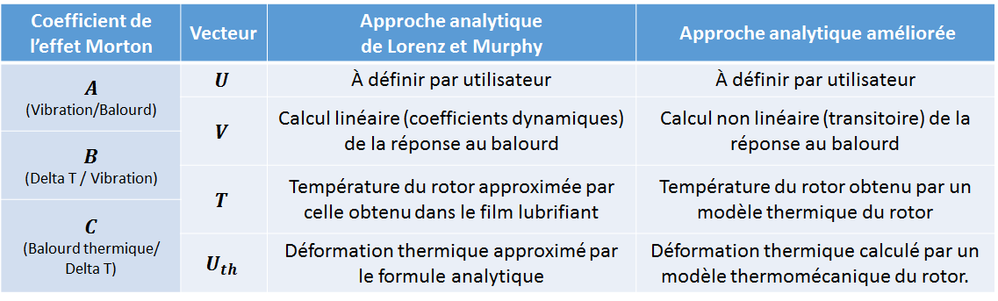

# Application au Banc de l’effet Morton (BEM)

La méthode de l’analyse de la statbilité est d’abord appliquée au banc de l’effet Morton décrit au chapitre 4. Les résultats des analyses permettent de vérifier et de expliquer les résultats des simulations complètes de l’effet Morton en régime transitoire.

Pour rappeler, le banc de l’effet Morton possède deux configurations. La première configuration du rotor court de 430mm est dédiée à la validation des outils numériques developpé pendant la thèse. Ce rotor se comporte avec l’effet Morton stable. La deuxième configuration du rotor long de 700mm a pour but de mettre en place l’effet Morton instable. D’après les résultats de la simulation numérique, l’effet Morton instable est reproduit lors que le rotor long fonctionne à la vitesse 7500 tr/min et avec un balourd de 140gmm.

## Configuration courte du rotor 430mm

### Calculs des coefficients d’influence

* Détermination du coefficient

Le coefficient à une vitesse donnée est obtenu à l’issu du calcul de la réponse au balourd. La plage de vitesse intéressée est choisie autour de 7000 tr/min, ce qui correspond à celle fixée lors des essais. En fonction de l’approche choisie, ce calcul est réalisé de manière linéaire ou non linéaire. Dans l’approche Lorenz et Murphy, ce calcul est réalisé de manière linéaire en se basant sur les coefficients dynamiques. Dans l’approche analytique améliorée, le calcul non linéaire de la réponse au balourd fait appel au modèle complet du palier. En fonction des données d’essais, le balourd de 102.6 g.mm avec une phase de 180° par rapport à l’axe du repère est imposé au modèle dynamique du rotor. Les résultats des calculs obtenus par les deux approches sont illustrés dans la *Figure 1*.

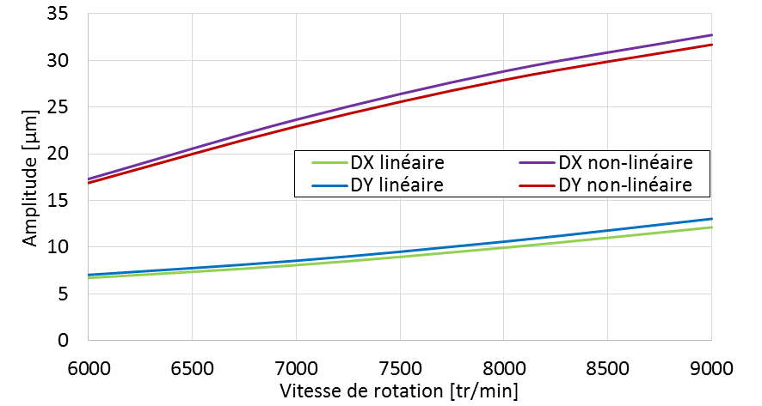

(a) amplitude

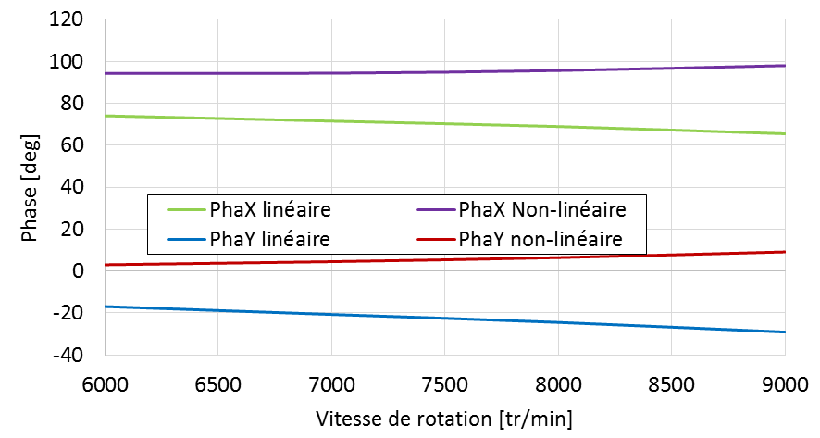

(b) phase

Figure 1 : Résultats des calculs de la réponse au balourd (Um=102.6gmm à 180 deg) du rotor 430mm : (a) amplitude et (b) phase

En choisissant la direction X du repère fixe comme la base du vecteur de vibration et le vecteur du balourd à la position initiale d’une orbite, le coefficient d’influence sous la forme matricielle est calculé. Le résultat est présenté dans la Figure 2.

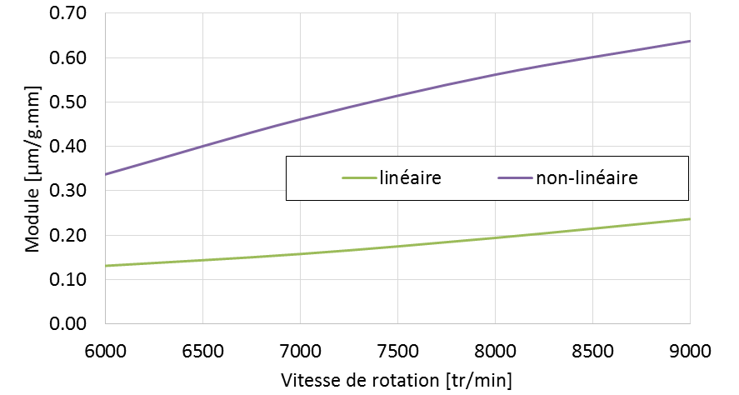

(a) module

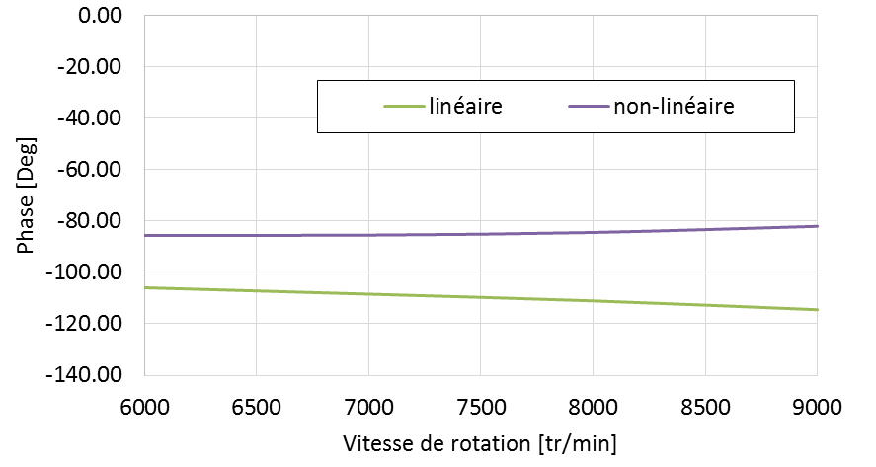

(b) phase

Figure 2 : Résultat du coefficient d’influence du rotor 430mm : (a) module et (b) phase

* Détermination du coefficient

Le coefficient est calculé à partir du champ de température à la surface du rotor dans le palier. En fonction de l’approche choisie, cette température du rotor est obtenue différemment. Pour rappeler, l’approche de Lorenz et Murphy approxime ce champ de température instantané à partir de celui moyenné à travers le film lubrifiant alors que l’approche analytique amélioré utilise le modèle thermique du rotor couplé avec l’équation de l’énergie du film pour l’obtenir. En utilisant ces deux approches, les champs de température du rotor au plan médian du palier sont obtenus, ce qui permet de déterminer la valeur de la différence de la température et sa phase à la surface du rotor. Ainsi, le vecteur de la température est exprimé à l’aide de et dans le **Tableau 2**.

Tableau 2 : résultats obtenus pour la construction du vecteur

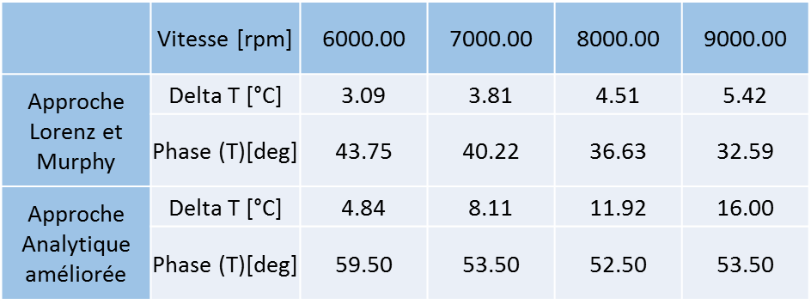

En utilisant le vecteur de vibration obtenu précédemment, la détermination du coefficient d’influence est réalisée et ses résultats sont présentés dans la Figure 3.

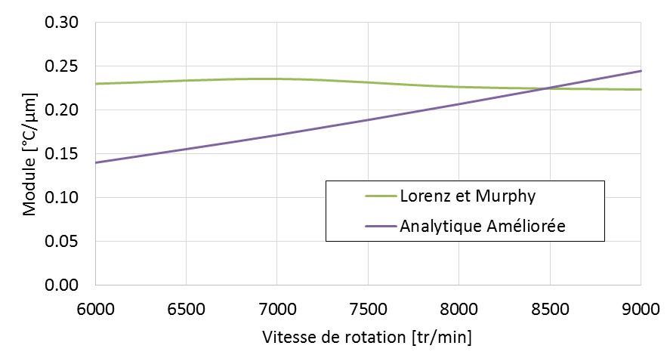

(a) module

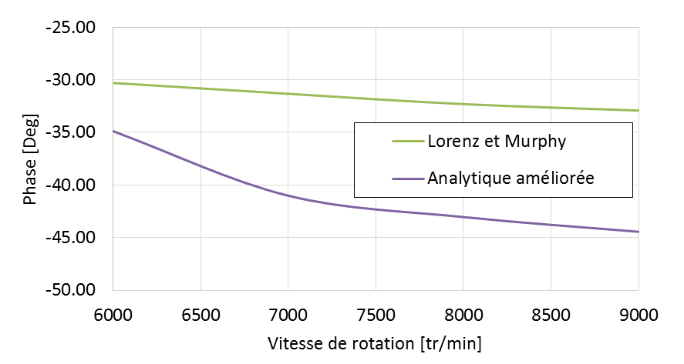

(b) phase

Figure 3 : Résultat du coefficient d’influence du rotor 430mm : (a) module et (b) phase

* Détermination du coefficient

La détermination du coefficient est liée à la configuration géométrique du banc et la masse du disque en porte à faux. Elle est indépendante de la vitesse de rotation. Le module de ce coefficient est calculé par la multiplication de la masse du disque en porte à faux et la déflexion de sa fibre neutre sous chargement thermique de. Cette multiplication donne une équivalence d’un balourd qui est désigné comme le balourd thermique créé.

En fonction de l’approche choisie, la déflexion de la fibre neutre à la position du disque en porte à faux est obtenue différemment. L’approche Lorenz et Murphy utilise la formule analytique pour l’approximer (**Eq.13**). Le résultat de ce calcul prévoit un déplacement de 0.898 µm à la position du disque sous un chargement thermique. Prenant en compte la masse du disque de 0.7 kg, le module du obtenu par l’approche Lorenz et Murphy est de 0.63 . L’approche analytique améliorée calcule le déplacement de la fibre neutre du rotor par un modèle thermomécanique du rotor. En imposant un champ de température 1D avec à la surface du rotor dans le palier (Figure 4). Le modèle thermomécanique donne la déflexion de la fibre neutre du rotor. Ce résultat est illustré dans la *Figure 5*. Considérant la masse du disque en porte à faux et le déplacement de 1.77 µm à la position du disque, le module du obtenu par l’approche analytique améliorée est de 1.24 .

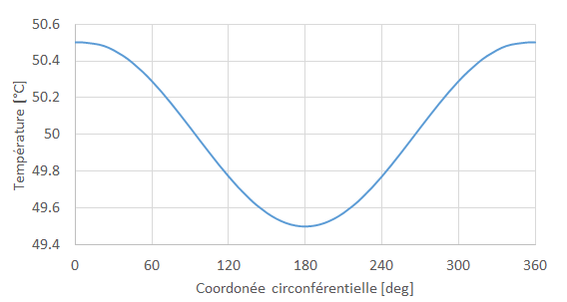

Figure 4 : champ de température imposé au modèle thermomécanique

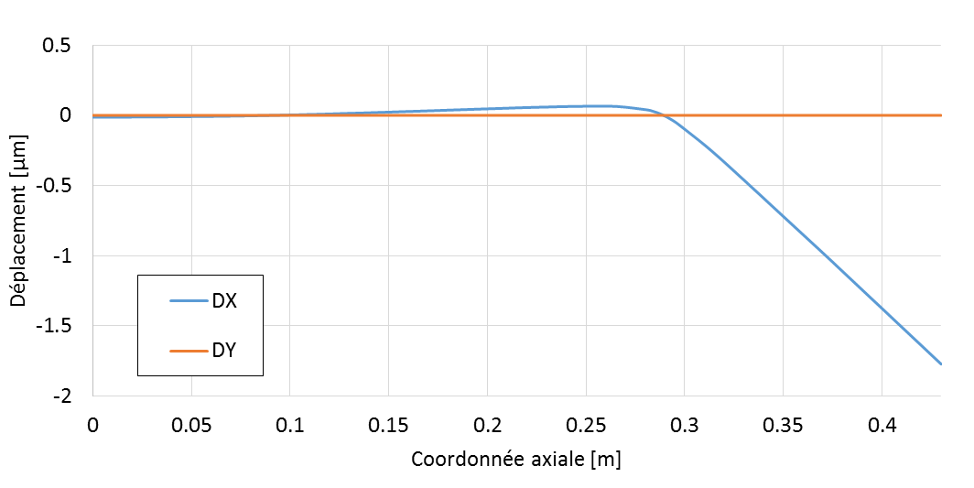

Figure 5 : déformation thermique de la fibre neutre sous un chargement

### Résultats des analyses

Une fois les trois coefficients d’influence déterminés, les indicateurs correspondant aux conditions de fonctionnements sont calculés grâce à l’Eq.12. Ses valeurs obtenues aux vitesses autours de 7000 tr/min sont illustrées à la **Figure 6**.

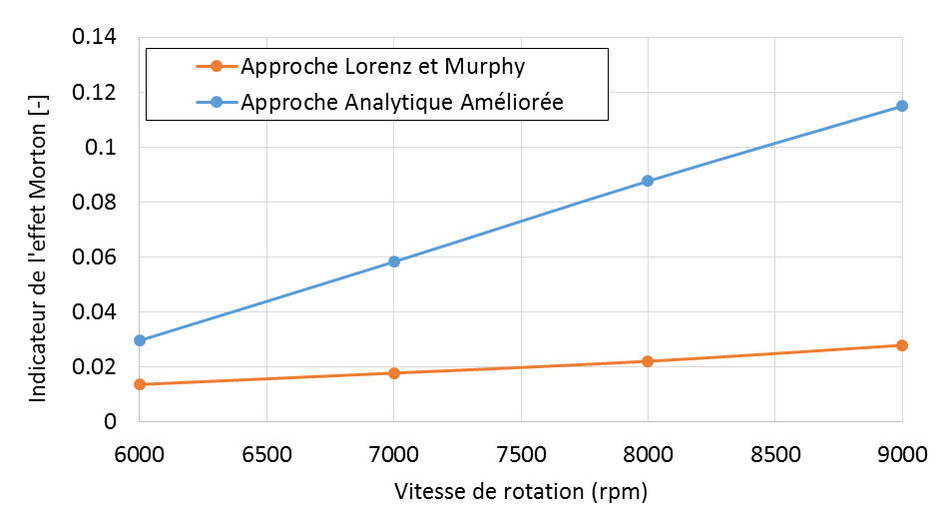

Figure 6 : Résultat des analyses de la stabilité de l’effet Morton sur le rotor court 430mm

La **Figure 6** montre que les indicateurs l’effet Morton sont tous largement inférieur à 1 dans la plage de vitesses ciblées. Ce résultat confirme le comportement stable de l’effet Morton observé expérimentalement et simulé numériquement sous la configuration du rotor court 430mm.

## Configuration du rotor long 700mm

Les origines de concevoir cette configuration longue du rotor 700mm est de mettre en évidence l’effet Morton instable. En se basant sur les résultats des analyses obtenus précédemment sur le rotor court 430mm, le module faible du coefficient d’influence est remarqué. Ainsi, cette configuration avec un disque de 10.4kg au lieu de 0.7kg en porte à faux est proposée. En outre, afin de maximiser la sensibilité des vibrations synchrones au balourd, il est nécessaire de rapprocher la vitesse de fonctionnement de la vitesse critique du premier mode de flexion. Ainsi,

la masse du rotor rotor est rallongé à 700mm en espérant diminuer la vitesse critique du premier mode de flexion.

Les résultats des analyses de la stabilité de l’effet Morton eavec cette configuration

### Calculs des coefficients d’influence

* Détermination du coefficient

Différent de l’analyse de l’effet Morton sur le rotor 430mm, le calcul de la réponse au balourd pour le rotor 700mm est réalisé en fonction des balourds différents à la vitesse fixe 7500 tr/min. L’intérêt de choisir cette vitesse est de rapprocher la vitesse de fonctionnement à la vitesse critique qui se trouve vers 8000tr/min et le module du coefficient d’influence est optimisé pour reproduire l’effet Morton instable dans cette configuration. Tous balourds initiaux sont positionnés à 180 degré par rapport à l’axe du repère de rotor. Le calcul est réalisé en utilisant la approche Lorenz et Murphy ainsi que l’approche analytique améliorée. Les résultats du calcul de la réponse au balourd sont illustrés à la *Figure 12*.

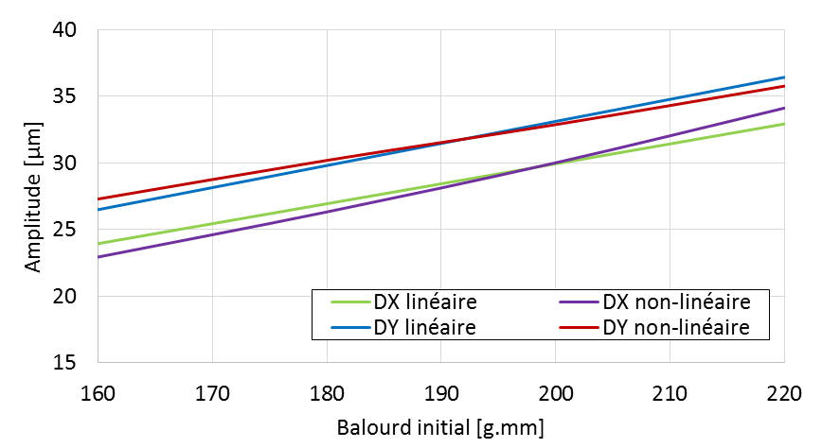

(a)

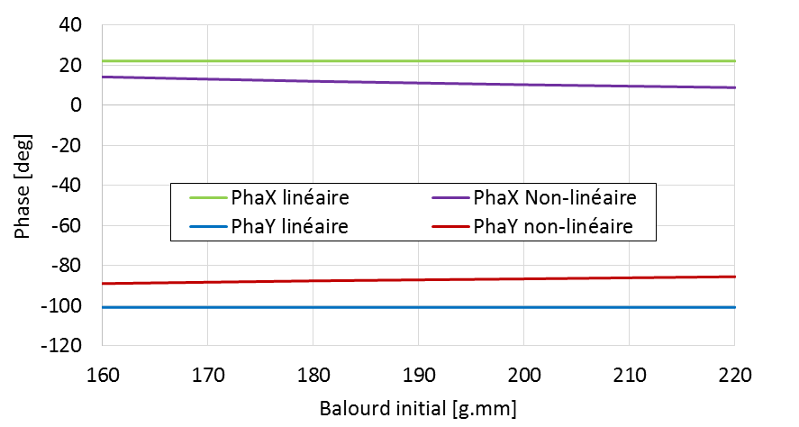

(b)

Figure 12 : Résultats du calcul de la réponse au balourd (Um différent à 180 deg) du rotor 700mm : (a) amplitude et (b) Phase

En choisissant la direction X du repère fixe comme la base du vecteur de vibration et le vecteur du balourd, le coefficient d’influence du rotor 700 mm sous la forme matricielle est calculé. Le résultat est présenté dans la Figure 2.

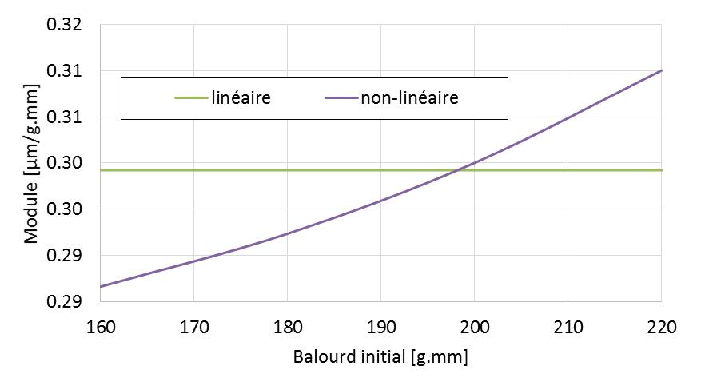

(a) le module du

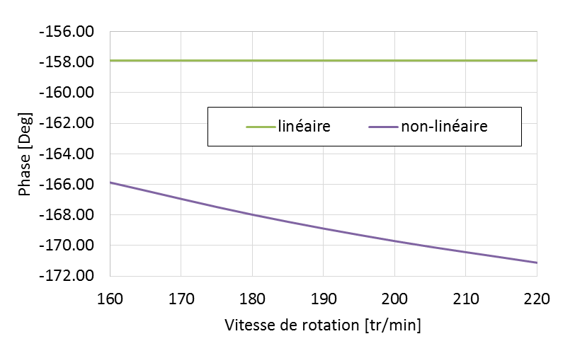

(b) la phase

Figure 13 : Résultat du calcul du coefficient d’influence du rotor 700mm

1. Détermination du coefficient

En appliquant les deux approches, le champ de température à la surface du rotor est calculé. Les résultats permettent de déterminer la différence de la température () et sa phase. Le vecteur de la température du rotor 700mm est exprimé à partir du "Delta T" et "Phase(T)" dans le *Tableau 4*.

Tableau 4 : La différence de température obtenue par les deux approches pour construire le vecteur de température

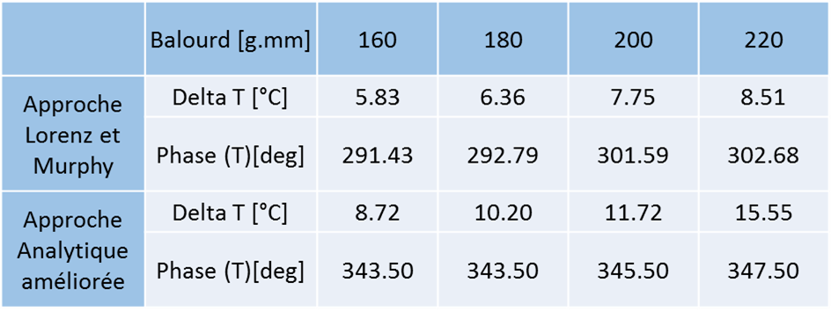

En utilisant le vecteur de vibration obtenu précédemment, la détermination du coefficient d’influence est réalisée et ses résultats sont présentés dans la Figure 14.

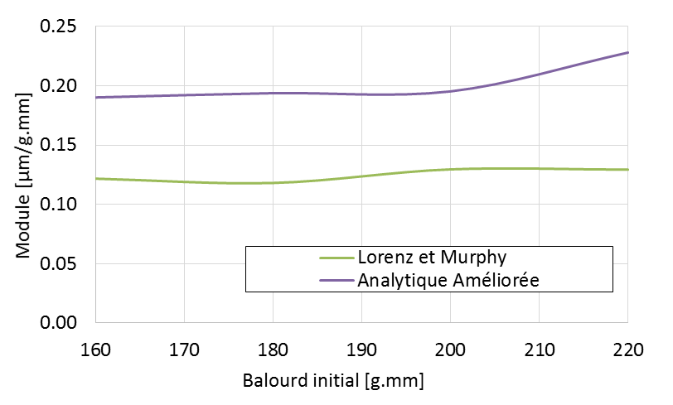

(a) le module du

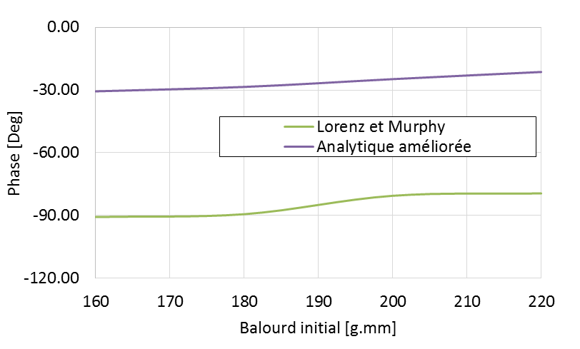

(b) la phase

Figure 14 : Coefficient d’influence du rotor 700mm

1. Détermination du coefficient

En appliquant la formule analytique proposé dans l’approche Lorenz et Murphy, le déplacement de la fibre neutre du rotor à la position du disque de 10.4kg est calculé. Le résultat prévoit un déplacement de 0.823 µm sous un chargement thermique de. En multipliant par la masse du disque, le module du obtenu par l’approche de Lorenz et Murphy est de 8.56 g.mm/°C.

En utilisant le modèle thermomécanique préconisé dans l’approche analytique améliorée, le déplacement de la fibre neutre est calculé de manière précise. Sous le chargement thermique de , le déplacement de la fibre neutre du rotor 700mm est illustré dans la *Figure 15*. Cette approche précise prévoit un déplacement de 1.43 µm à la position axiale où se trouve le centre du disque. Ainsi, le module du calculé par l’approche analytique améliorée est de 14.87.

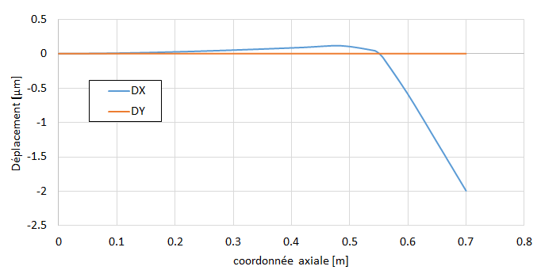

Figure 15 : Déformation thermique de la fibre neutre du rotor 700mm sous un chargement

### Résultat de l’analyse de l’effet Morton

Les trois coefficients d’influence calculée précédemment permettent d’évaluer l’indicateur de stabilité de l’effet Morton. Le résultat de l’analyse est illustré dans *Figure 16*.

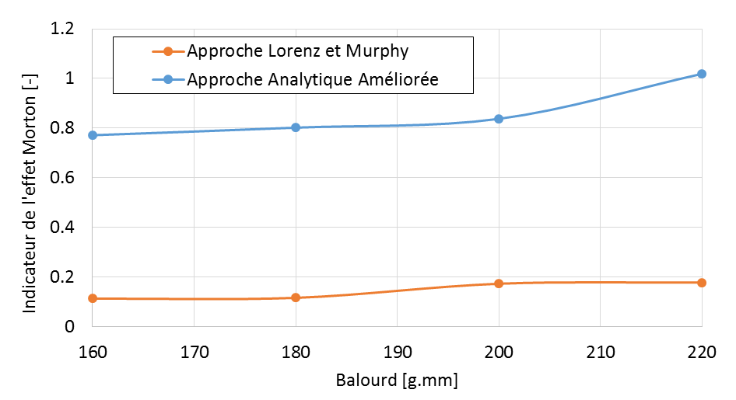

Figure 16 : Diagramme de stabilité de l’effet Morton (configuration 700mm)

La *Figure 16* montre une grande différence entre l’approche Lorenz et Murphy et l’approche analytique améliorée. Cette différence provient principalement de l’imprécision du calcul thermomécanique par la formule analytique et la sous-estimation du vecteur de la différence de la température. Ce résultat montre que selon l’approche analytique améliorée, l’effet Morton instable est susceptible d’être produit avec un grand balourd sous la configuration longue du rotor 700mm.

# Application du cas historique: Rotor Faulkner, Strong et Kirk

Le cas d’étude est choisi en fonction des outils numériques à la disposition et la disponibilité des données du rotor. En prenant ces deux contraintes, le rotor du turbocompresseur décrit par Faulkner, Strong et Kirk [2] est choisi. Ce cas utilise les paliers à lobes qui donnent la possibilité d’utiliser les outils numériques mis aux points dans le chapitre précédente.

Selon [2], [5], le rotor du turbocompresseur étudié est devenu instable près de 9900 tr/min lors du fonctionnement. Cependant, l’analyse modale n’a pas prédit l'existence d'une telle vitesse critique. Initialement, les auteurs pensaient que la roue de turbine se détachait aux vitesses élevée. Néanmoins, l’inspection sur la position de la roue avant et après l’opération a prouvé que cette roue n’a pas bougé pendant le fonctionnement. Ils ont finalement conclu que la source de l'instabilité était le balourd thermique crée par la déformation asymétrique du rotor près de l'extrémité du disque de turbine à flux radial. Cette conclusion est partagée par Balbahadur et Kirk [5]. Basé sur la configuration du rotor, Ils ont prédit cette instabilité de l’effet Morton vers 9640 tr/min. Ainsi, les objectifs de l’application à ce rotor est de prédire la vitesse de déclenchement de l’effet Morton instable avec la méthode actuelle et la comparer avec les résultats dans la littérature.

Le turbocompresseur décrit possède une turbine centrifuge à une extrémité et un disque de turbine à flux radial à l'autre extrémité. La configuration de son rotor est illustrée dans la Figure 17. Cette machine est supportée par deux paliers à trois lobes qui comprennent 3 rainures axiales sur toute la longueur du palier. Les données générales du rotor, palier et lubrifiant utilisées sont exposés au Tableau 5. Il faut souligner que contrairement à la modélisation de Balbahadur et Kirk présentée dans [5] qui traite le palier comme un palier circulaire pour la raison de simplicité, l’étude actuelle le modélise comme un palier à lobes. Néanmoins, par manque de l’information détaillée sur la géométrique des lobes et les données du lubrifiant, les données présentées au Tableau 5 peuvent être différentes du cas réel.

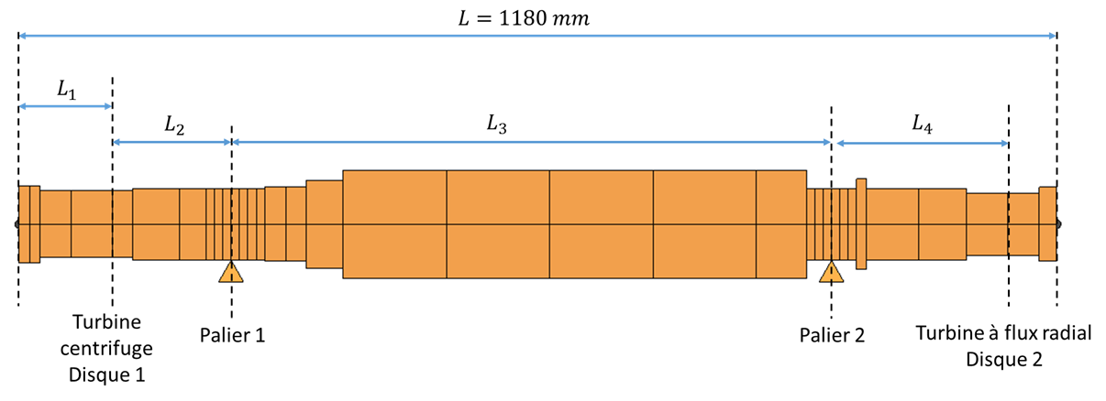

Figure 17 : configuration du rotor Faulkner, Strong et Kirk

Tableau 5 : données physiques du cas Faulkner, Strong et Kirk

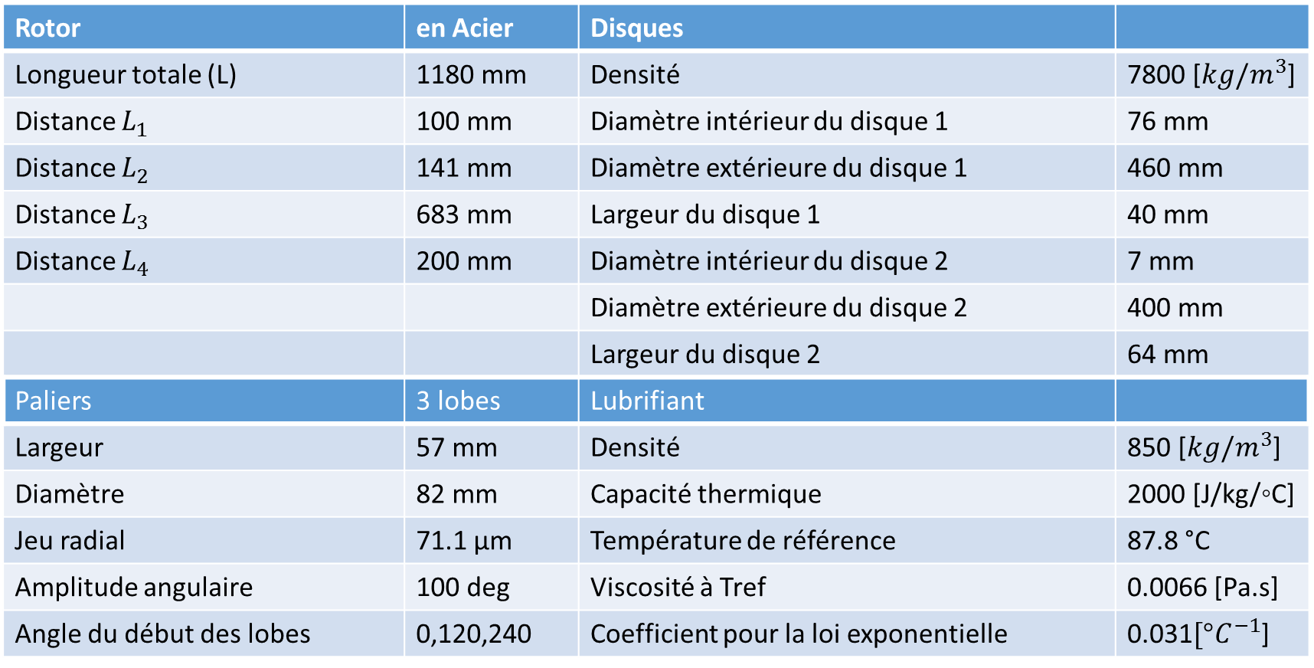

## Analyse modale

L’analyse modale est réalisée en se basant sur les coefficients dynamiques non isothermes des paliers. Ces coefficients sont présentés dans la Figure 18. La température de 50°C imposée au rotor et au coussinet est utilisée comme les conditions aux limites thermiques. La viscosité est dépendante de la température et sa variation suit une loi exponentielle. Les résultats de cette analyse sont illustrés dans la Figure 19.

En appuyant sur ce résultat, aucune vitesse critique n’a été trouvé proche de la vitesse 10000 tr/min, ce qui est cohérent avec la description dans la littérature. Cependant, le facteur d’amortissement de la structure est devenue négative à partir de la vitesse 8000 tr/min et une instabilité apparait. En calculant la masse critique des paliers, il est obtenu que ces valeurs des masses critiques du palier à partir de 8000 tr/min soient inférieures au poids du rotor reparti sur les deux paliers. Ce résultat prouve que cette instabilité est liée aux paliers. A cause de la méconnaissance d’information précise sur la géométrie des paliers, les données du lubrifiant et la condition de fonctionnement du rotor, le calcul des coefficients dynamiques risque d’être imprécis. En outre, faute de cette instabilité, le calcul non linéaire de la réponse au balourd n’a pas convergé et l’orbite périodique n’a pas établi à la vitesse ciblée. Pour cette raison, l’analyse numérique de l’effet Morton est effectué uniquement avec l’approche analytique du type Lorenz et Murphy basé sur les coefficients dynamique. En fait, malgré l’instabilité du palier présent, l’analyse de l’effet Morton avec l’approche analytique permet de savoir toujours la sensibilité du rotor à l’effet Morton instable. Ces résultats approximatif permet toutefois de contribuer à la compréhension du déclenchement de l’effet Morton instable (Il faut donner plus d’information dans cette partie, à discuter avec Mihai et Amine).

|  |  |
| --- | --- |
|  |  |
|  |  |
| Palier 1 : charge statique 771 N | Palier2 : charge statique 1075 N |

Figure 18 : Coefficients dynamiques des paliers à 3 lobes du rotor Faulkner, Strong et Kirk

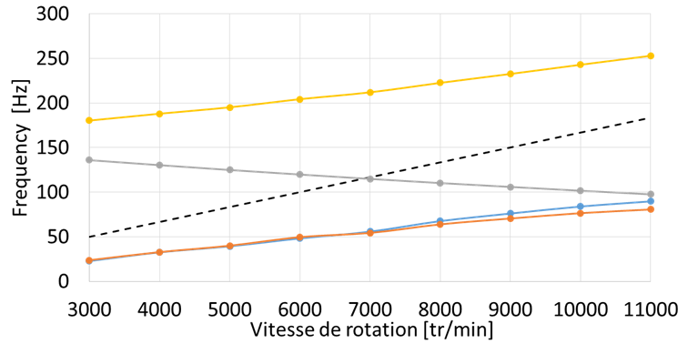

(a)

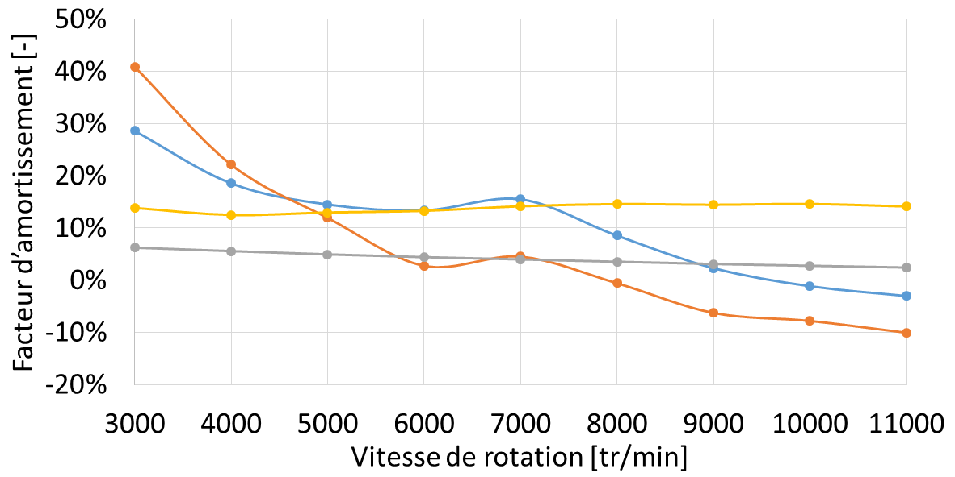

(b)

Figure 19 : Résultats de l’analyse modale du rotor Faulkner, Strong et Kirk : (a) diagramme de Campbell et (b) diagramme de stabilité

## Analyse de l’effet Morton

L’analyse de l’effet Morton est réalisée en utilisant l’approche de Lorenz et Murphy. Comme la cause de l’instabilité thermique identifiée sur la côté de la turbine à flux radial, l’analyse concentre sur le disque 2 et le palier 2. Un balourd mécanique de 173 g.mm est imposé au niveau du disque à l’extrémité de la turbine à flux radial. D’après le résultat de la réponse au balourd au niveau du palier 2, le coefficient d’influence est déterminé.

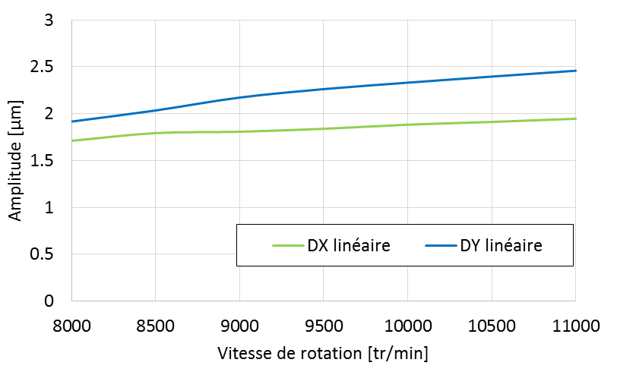

(a)

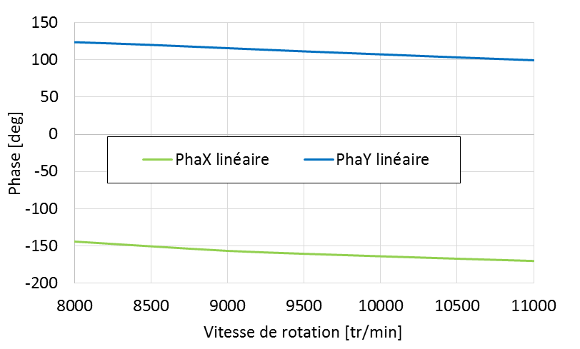

(b)

Figure 20 : Résultats du calcul de la réponse au balourd du rotor Faulkner, Strong et Kirk :

(a) amplitude et (b) Phase

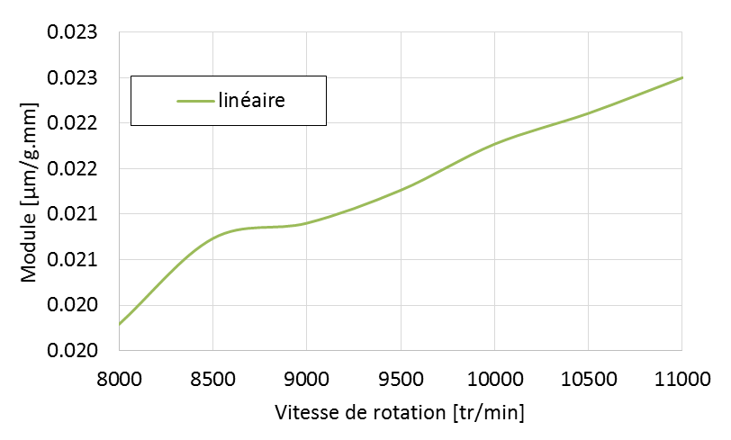

(a) le module du

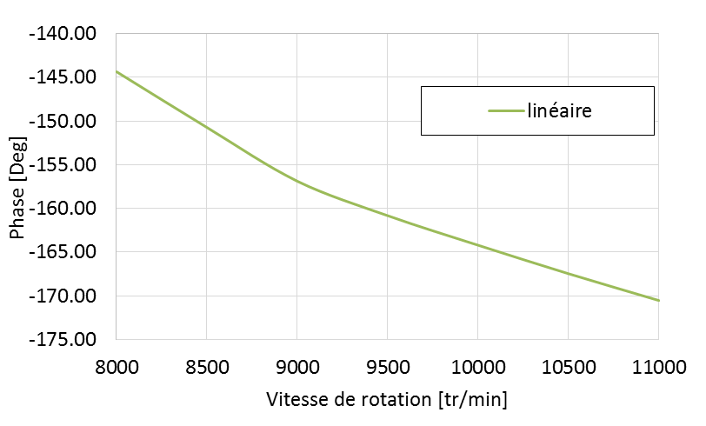

(b) la phase

Figure 21 : Résultat du calcul du coefficient d’influence du rotor Faulkner, Strong et Kirk.

Le coefficient d’influence est déterminé à partir de la différence de la température du rotor et sa phase. En approximant le champ de température du rotor par celle du lubrifiant, les champs de température sont obtenus au niveau du palier et ils sont présentés dans la Figure 22.

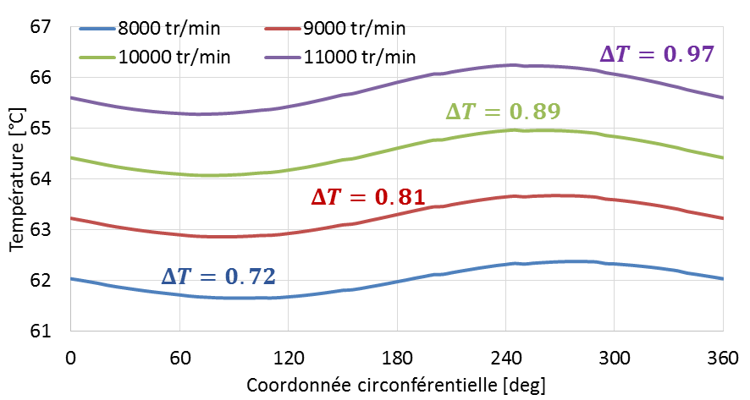

Figure 22 : champ de température approximée à la surface du rotor Faulkner, Strong et Kirk

En utilisant le vecteur de vibration obtenu précédemment, la détermination du coefficient d’influence est réalisée et ses résultats sont présentés dans la Figure 23.

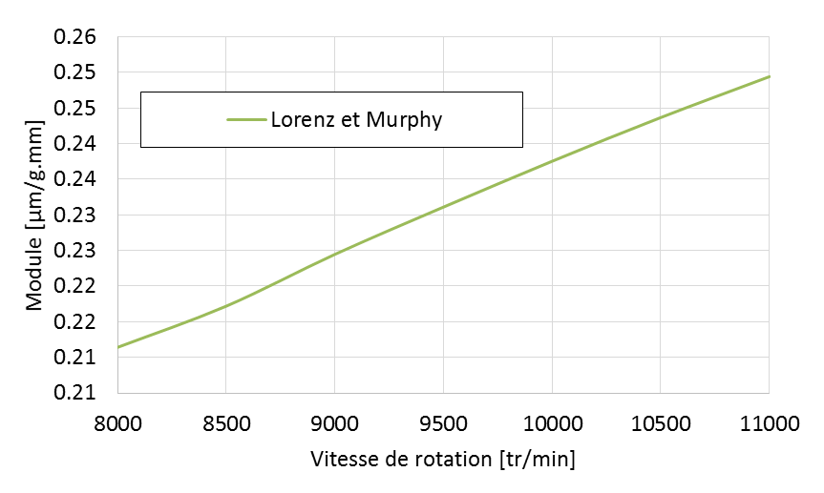

(a) le module du

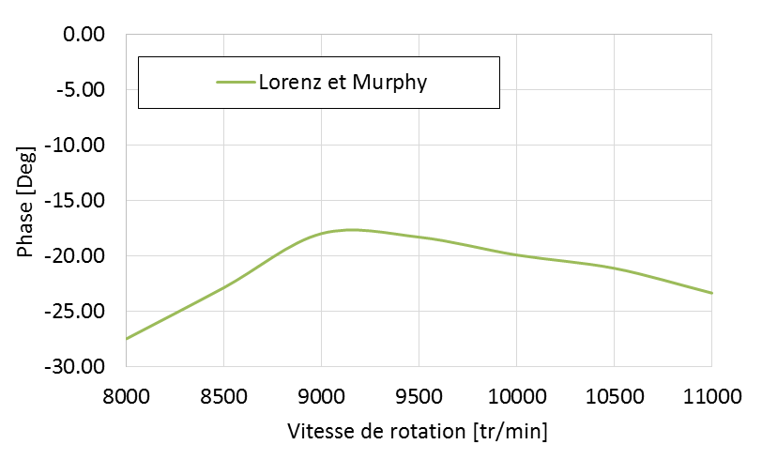

(b) la phase

Figure 23 : Coefficient d’influence du rotor Faulkner, Strong et Kirk

Le coefficient d’influence est déterminé en utilisant la formule Eq.13. Le calcul analytique prévoit un déplacement de 3 µm sous un chargement thermique de. Tenant en compte la masse du disque 2 de 61.7kg, le module du estimé par l’approche de Lorenz et Murphy est de 188.71 g.mm/°C.

Les trois coefficients d’influence calculés précédemment permettent d’évaluer l’indicateur de stabilité de l’effet Morton et le résultat de cette analyse est ainsi illustré dans Figure 24. Il est observé que l’indicateur de l’effet Morton dépasse 1 vers 10300 tr/min et l’effet Morton instable est susceptible d’être déclenché proche de cette vitesse. Cette vitesse critique de l’effet Morton est en accord avec la vitesse d’instabilité observée à 9900 tr/min et la vitesse instable obtenue par Balbahadur et Kirk à 9640 tr/min.

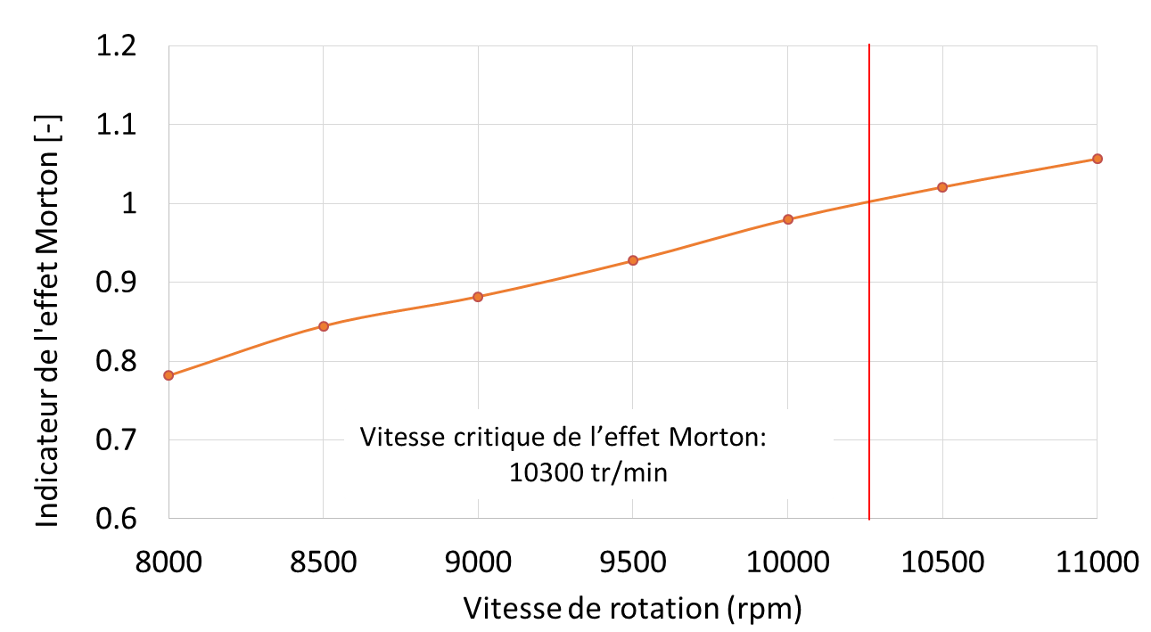

Figure 24 : Diagramme de stabilité de l’effet Morton (rotor Faulkner, Strong et Kirk)

# Solutions de l’effet Morton instable

La méthode de l’analyse numérique de l’effet Morton servit à quantifier le risque du déclenchement de l’effet Morton instable sur les machines. Quand l’indicateur de l’effet Morton est supérieur à 1 (), les mesures de prévention devraient être prises pour éviter l’instabilité provoquée par cet effet. Des solutions empiriques et pragmatiques ont été découvertes et utilisée pour éviter l’effet Morton instable dans la littérature. Cependant, ces solutions ne sont pas universelles et elles sont valables uniquement sur les cas individuels. Pour mieux comprendre ces solutions et ensuite proposer des nouvelles préventions pour éviter l’effet Morton instable, les solutions empiriques proposées dans la littérature pour éviter l’effet Morton instable sont discutées et expliquée en appuyant sur les coefficients d’influence dans cette section.

## Comparaison quantitative des coefficients d’influence

Avant d’introduire les solutions empiriques en fonction de chaque coefficient d’influence, une comparaison quantitative de ses modules est d’abord présentée. Cette comparaison permet de connaitre la grandeur du module de chaque coefficient. Pour rendre cette comparaison plus représentative, plusieurs cas d’étude complémentaires dans la littérature sont pris en compte, à savoir le turbodétendeur décrit par Schmied et al. [3] ; le rotor symétrique décrit par Keogh et Morton [4] ; un rotor expérimental sous plusieurs configurations W1, W2 et W3 présenté par Panara et al. [6]. Les coefficients d’influence dans ces cas sont issus directement des références sans faire appeler aux modèles numériques dans cette thèse.

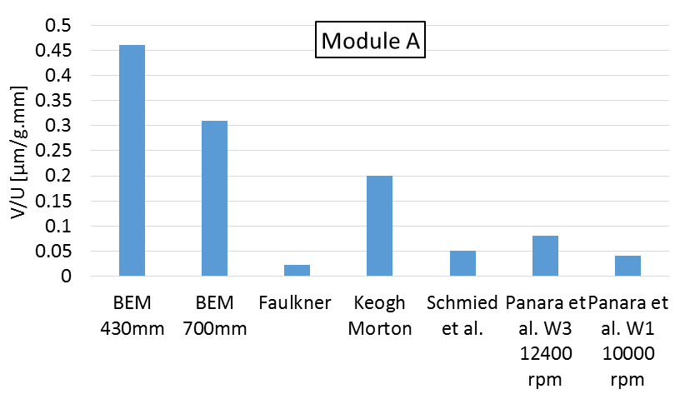

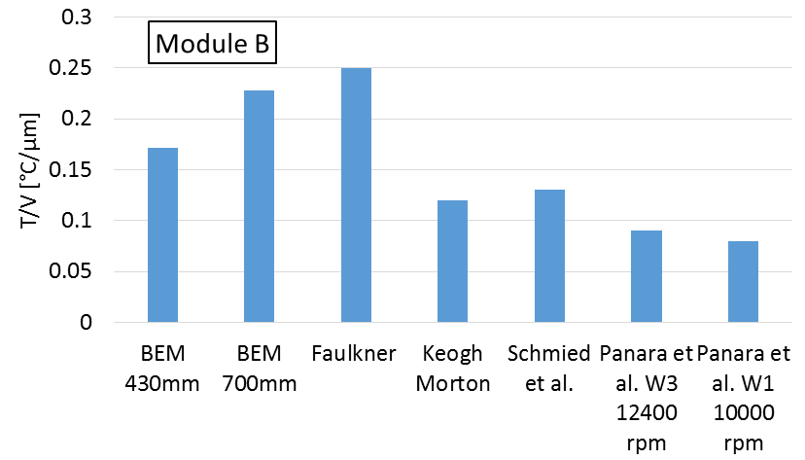

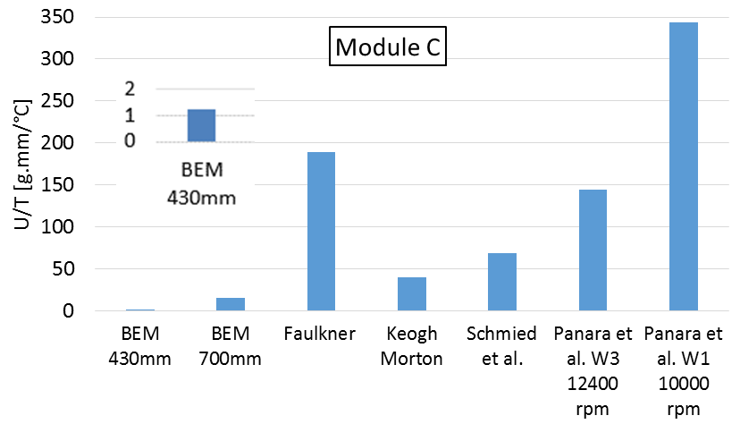

Figure 25 : Comparaison des coefficients d’influence de l’effet Morton entre les cas d’études

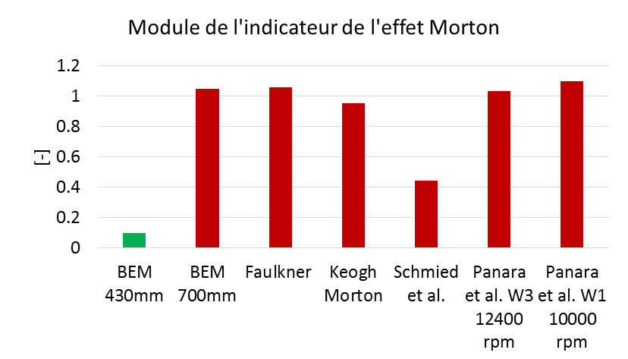

Figure 26 : Résultat de l’analyse de l’effet Morton des cas

Parmi les cas présenté, à part rotor 430mm du Banc de l’Effet Morton(BEM), tous les autres rotors sont signalés de se comporter avec l’effet Morton instable selon les références ou les calculs précédents. En appuyant sur la comparaison des coefficients d’influence à la Figure 25, les trois remarques intéressantes peuvent être faites :

1. En comparant le rotor 430mm avec les autres cas, malgré une sensibilité importante de la vibration au balourd (le module), l’effet Morton instable est difficile de reproduire sur le rotor à cause de la sensibilité faible du balourd thermique par rapport à (le module).
2. Pour les rotors du cas Faulkner et Panara et al. W1, tous les deux possèdent une sensibilité importante du balourd thermique par rapport à la différence de la température (Module vaut 188 et 335 gmm/°C), alors que ses sensibilité de la vibration par rapport au balourd sont les plus faibles parmi les cas étudié.
3. Le module du est 100 fois plus important que ceux des. Ces derniers sont de l’ordre d’une dixième.

Ces trois remarques soulignent la contribution importante du coefficient d’influence du type au déclenchement de l’effet Morton instable. Celui-ci explique pourquoi l’effet Morton instable s’apparait sur les rotors avec la configuration en porte à faux. Pour la suite, les solutions et les pistes de prévention dans la littérature sont discutés en appuyant sur ces coefficients d’influence.

## Solutions liées au coefficient

Pour rappeler, le coefficient d’influence caractérise la sensibilité du balourd thermique par rapport à la différence de la température. Ce coefficient d’influence est indépendant des conditions de fonctionnement telle que la vitesse de rotation et la température du lubrifiant. Il est lié directement à la configuration géométrique du rotor et du palier étudié, ainsi le matériau de rotor. En se basant sur la formule Eq.13, les paramètres physiques qui contribuent au module de coefficient d’influence sont identifiés :

* Largeur du palier
* Rayon du rotor
* Distance axiale entre le centre de masse en porte à faux et le centre du palier
* Coefficient de la dilatation thermique
* Masse du disque en porte à faux

Parmi les solutions empiriques liées au coefficient , la réduction de la masse en porte à faux est le plus pragmatique. Par exemple, en 1994, de Jongh et Morton [9] ont réussi à faire disparaître l’effet Morton instable sur un rotor de compresseur. En remplaçant les disques en acier et les composant de l’accouplement en acier par ceux-ci en titane et en aluminium, la masse en porte à faux est largement réduit. Il faut souligner également que la réduction de masse en porte à faux pourrait changer le module des coefficients et en gardant le même balourd. Cependant, prenant en compte la grandeur de la variation du module des coefficients d’influence, la réduction du module du est souvent prédominant par rapport au changement du module des et . Par exemple, dans le cas du rotor Faulkner et al., si le disque en acier de 61.2kg est remplacé par celui en aluminium, la masse en porte à faux est diminué à 21.05kg. En occurrence, l’indicateur de l’effet Morton est divisé par trois.

## Solutions liées au coefficient et

Les solutions de l’effet Morton liées aux coefficients d’influence et ne peuvent pas simplement être justifiées par une formule analytique comme la réduction de masse en porte à faux. Le module des deux coefficients dépende de l’ensemble de la structure ainsi que les conditions de fonctionnement. Ainsi, les solutions correspondantes sont plus délicates. En outre, le niveau de vibration et la sont souvent corrélées. Cette corrélation a été mesurée et prouvée expérimentalement sur le banc d’essai BEM du rotor 430mm (voir Figure *27*). Quand le niveau de vibration est important, la est également plus importante. C’est pour cette raison que la variation du module du est faible et compris entre 0.1 et 0.2 °C/µm. Dans la suite, deux pistes pour éviter l’effet Morton instables liées aux coefficients sont discutées :

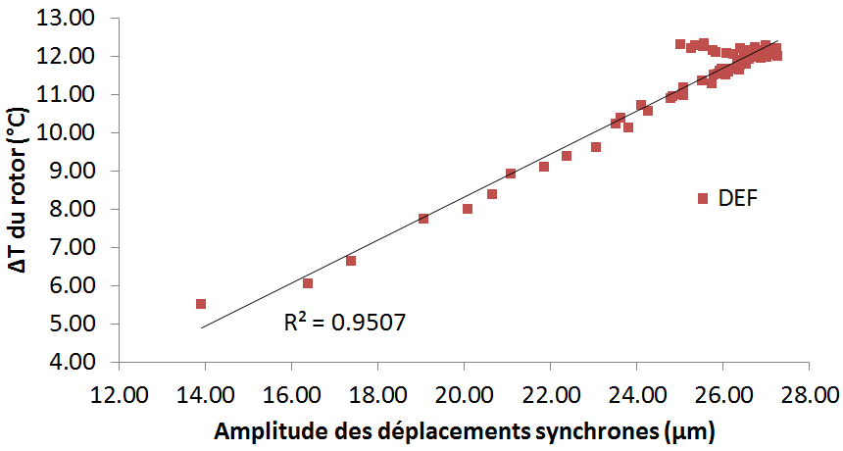

Figure 27 : Corrélation entre le ∆T du rotor et les amplitudes de la vibration synchrone mesurée sur le rotor 430mm du Banc de l’effet Morton.

### Eloignement des vitesses critiques

Plusieurs études dans la littérature qui se comportent avec l’effet Morton instable ont montré que les vitesses du déclenchement de l’effet Morton sont proches des vitesses critiques du rotor. Une comparaison de cette vitesse du déclenchement et les vitesses critiques sont réalisé en [8] et ses résultats sont montrés au Tableau 6. Pour une configuration du rotor définie, en approchant la vitesse critique, le niveau de la vibration synchrone deviendra de plus en plus important à cause de la résonance. Ainsi, le module du coefficient devient plus grand vers la vitesse critique, ainsi que le module de l’indicateur de l’effet Morton. Le déclenchement de l’effet Morton instable est donc devenu plus probable. Pour diminuer ce risque, le fait d’éloigner la vitesse critique permet effectivement de limiter le module duet arrive à prévenir l’effet Morton instable.

Tableau 6 : comparaison des vitesses du déclenchement et les vitesses critiques

|  |  |  |
| --- | --- | --- |
| **Cas d’étude** | **Vitesse du déclenchement de l’effet Morton instable (tr/min)** | **Vitesses critiques (tr/min)** |
| 1994, de Jongh [9] | 10500 | 14000 |
| 1997, Faulkner [2] | 9800 | > 12500 |
| 1997, Corcoran [10] | 8500 | 9100 |
| 1998, de Jong [11] | 7200 | 8000 |
| 1999, Berot [] | 6510 | 2500,5200 |
| 2008, Schmied [3] | 18600 | 28894 |
| 2011, Lorenz [12] | 4200 | 4000, 5756 |

Toutefois, il n’est pas toujours valable. Dans le cas avec une vitesse de rotation élevée comme celui de Schmied [3], la dissipation de l’énergie par le cisaillement visqueux est importante. Malgré avec une amplitude faible de vibration à la vitesse 18600 tr/min qui est loin de sa vitesse critique 28894 tr/min, une significative pourrait être produite. En occurrence, le module du est important et l’effet Morton instable avait encore lieu. Pour corriger cette instabilité, Schmied et al. ont rigidifié le rotor pour augmenter la vitesse critique du premier mode de flexion. Cette mesure permet de diminuer la sensibilité de la vibration du balourd (le coefficient). En même temps, la réduction de la largeur du palier et le refroidissement du lubrifiant ont été également effectués. Ces deux dernière mesure baissent respectivement le module du coefficient et celui du. A travers cet exemple, tous les coefficients d’influence de l’effet Morton devraient être pris en compte, surtout aux vitesses de rotation qui dépassent 15000 tr/min.

### Changement sur les conditions du fonctionnement

Selon les deux articles de review [8] et [13], les pistes sur les conditions du fonctionnement pour éviter l’effet Morton instable pourraient être regroupées principalement par 2 catégories suivantes :

* Paliers hydrodynamique

La mise à niveau de palier comprend l’amélioration de la géométrie, la pré-charge ou le changement du type du palier. Selon De jongh [13], la réduction du jeu radial augmente la dissipation de l’énergie par le cisaillement visqueux et engendre une différence de la température plus importante. En même temps, cette mesure augmente la raideur et l’amortissement du palier qui affaiblir la sensibilité de la vibration au balourd (coefficient). Avec un balourd imposé donnée, ce changement du jeu provoque une vibration plus faible et une au rotor plus grande. Par l’interprétation des coefficients d’influence, ce dernier signifie que le module du est devenu plus faible alors que celui du s’est agrandi. Les deux effets se compensent. Afin de connaitre le changement apporté sur l’indicateur, l’analyse de l’effet Morton est nécessaire afin de savoir précisément quel effet est plus prédominant.

En outre, la réduction de son largeur est aussi une option, car elle permet de réduire le module du. En même temps, cette mesure augmente l’excentricité relative dans le palier lors du fonctionnement. La référence signale que l’excentricité relative importante aide à refroidir le lubrifiant. Ainsi la différence de la température au rotor est réduite. Cependant, la grande excentricité relative change également la raideur et l’amortissement du palier, ce qui pourrait diminuer le niveau de vibration. Pour cette raison, la réduction apportée sur le module du reste à confirmer par l’analyse de l’effet Morton.

La modification des caractéristiques de palier influence tous les coefficients d’influence de l’effet Morton. La réduction apportée sur l’indicateur n’est pas évidente. Afin de trouver une modification optimale sur le palier pour diminuer le risque de cet effet, une étude paramétrique en utilisant la méthode de l’analyse de l’effet Morton est nécessaire.

* Lubrifiant

la modification de la viscosité du lubrifiant influence les modules des coefficients et .Selon [13], en augmentant la température d’alimentation, le lubrifiant devient moins visqueux lors du fonctionnement. Le lubrifiant moins visqueux signifie que la génération de la chaleur par le cisaillement visqueux est plus faible, ainsi une est plus faible. Cette méthode a réussi à faire disparaître l’effet Morton instable sur un rotor du compresseur d’air de McGinley [12] et le rotor du turbodétendeur de Schmied et Pozivil [3]. Néanmoins, le changement sur la viscosité modifie également la raideur et l’amortissement du palier. Ces derniers déterminent le niveau de la vibration du rotor au niveau du palier, ainsi modifie le module de

En outre, l’équilibrage du rotor visé à diminuer le niveau de vibration aide également à éviter l’effet Morton ; l’installation de la barrière de l’isolation thermique [] dédié à réduire la différence de la température permet également d’éviter l’effet Morton instable.

## Conclusion sur les solutions de l’effet Morton instable

En synthétisé et analysant ces solutions utilisée dans la littérature, les solutions efficaces et universelles pour éviter l’effet Morton instable sont difficiles à trouver, à part la limitation de masse en porte à faux en phase de la conception. Dans la plupart du cas, les solutions trouvées sont valables uniquement aux cas individuels. Cette difficulté est liée intrinsèquement à la nature des phénomènes multi-physiques de l’effet Morton. En fait, les solutions utilisées pour diminuer le risque de cette instabilité font intervenir les plusieurs effets qui contribuent au déclenchement de l’effet Morton instable. Souvent, ceux-ci sont contradictoires. Par exemple, la réduction du jeu radial du palier hydrodynamique. Ainsi, en fonction de configuration de chaque rotor, l’effet prédominant n’est pas le même. Malgré le manque des solutions universelles, les pistes de la prévention évoquées par ces solutions donnent le chemin à suivre pour trouver les solutions pertinentes aux cas individuels. En suivante ces pistes, des études basant sur la méthode de l’analyse numérique de l’effet Morton pourrait être effectué afin de trouver, de justifier et de proposer les solutions.

En outre, pour la configuration figée d’un rotor, c’est-à-dire la modification de l’ensemble de structure n’est pas possible, les conditions de fonctionnement peuvent être optimisées pour échapper à l’effet Morton instable. Cette optimisation est réalisée principalement en suivant deux pistes : (1) éloigner de la vitesse critique du mode dominant et augmenter l’amortissement pour diminuer le niveau de la vibration, ainsi que la différence de la température au rotor ; (2) refroidir le film lubrifiant ou diminuer le cisaillement visqueux pour limiter la génération de la chaleur.

# Conclusion

Ce chapitre a présenté la méthode d’analyse numérique de l’effet Morton avec deux approches différentes et a illustré son application aux trois cas d’étude : deux cas du banc d’essai et un cas dans la littérature. Le résultat de l’analyse sur le rotor 430mm permet de décrypter ceux-ci du banc d’essais qui sont présentés dans le chapitre suivant. Puis, l’analyse sur le rotor 700mm permet de montrer la possibilité de déclencher l’effet Morton instable sous condition des grands balourds. Ensuite, l’étude du cas historique montre la validation de la méthode actuelle pour investiguer l’effet Morton. Enfin, les solutions et pistes de préventions de l’effet Morton sont discutées en appuyant sur les coefficients d’influence de l’effet Morton. En concluant sur les solutions empiriques et les pistes de prévention préposées, les solutions universelles de l’effet Morton sont difficiles à trouver et la méthode d’analyse de l’effet Morton permet de trouver, justifier et proposer les solutions aux cas individuels.

# Référence

1. B.T. Murphy, and J.A. Lorenz, 2010, “Simplified Morton Effect Analysis for Synchronous Spiral Instability”, ASME Journal of Vibration and Acoustics, Vol. 132, October, 2010
2. H.B. Faulkner, W.F. Strong, and R.G. Kirk, 1997. “Thermally induced synchronous instability of a radial inflow overhung turbine, Part II” Proceedings of ASME Design Engineering Tehcnical Conferences, Sacramento, California, DETC97/VIB-4174
3. J. Schmied, J. Pozivil and J. Walch, "Hot Spots in Turboexpander Bearings: Case History, Stability Analysis, Measurements and Operational Experience," ASME 2008 Turbo Expo: Power for Land, Sea, and Air, Berlin, Germany, pp. 1267-1277, 2008.
4. P.Keogh and P.Morton, “The Dynamic Nature of Rotor Thermal Bending Due to Unsteady Lubricant Shearing Within a Bearing,” Proc. R. Soc. London, Ser. A: Math. Phys. Sci., 445(1924), pp. 273– 290, 1994.
5. A.C. Balbahadur and G.Kirk, “Part II-Case Studies for a Synchronous Thermal instability operating in Overhung Rotors”, International Journal of Rotating Machinery, vol. 10, pp.447-487, 2004
6. D. Panara, S. Panconi, and D. Griffini, “Numerical Prediction and Experimental Validation of Rotor Thermal Instability,” 44th Turbomachinery Symposium, College Station, TX, 2015.
7. Suh J, Palazzolo A. “Three-Dimensional Thermohydrodynamic Morton Effect Simulation — Part I: Theoretical Model”, ASME Journal of Tribology. 2014; 136(3):031706-031706-14. doi:10.1115/1.4027309.
8. Tong X, Palazzolo A, Suh J. A Review of the Rotordynamic Thermally Induced Synchronous Instability (Morton) Effect. ASME. Appl. Mech. Rev. 2017;69(6):060801-060801-13. doi:10.1115/1.4037216.
9. F. de Jongh and P. Morton, "The Synchronous Instability of a Compressor Rotor due to Bearing Journal Differential Heating," International Gas Turbine and Aeroengine Congress and Exposition, Hague, Netherlands, doi:10.1115/94-GT-035. 1994.
10. Corcoran, J., Rea, H., Cornejo, G., et al., “ Discovering, the Hard way, How a high Performance Coupling Influenced the Critical Speeds an Bearing Loading of an Overhung Radial Compressor – A case History, " Proc. 17th Turbomachinery Symp., College Station, TX, 1997.
11. F. de Jongh and P. van der Hoeven, “Application of a heat barrier sleeve to prevent synchronous rotor instability”, in Proceedings of the Twenty-seventh Turbomachinery Symposium, 1998, pp.17-26.
12. B.T. Murphy, and J.A. Lorenz, “Case Study of Morton Effect Shaft Differential Heating in a Variable-Speed Rotating Electric Machine, Proceedings of GT2011, ASME Turbo Expo, June 6-11 2011, BC, Canada
13. F. de Jongh, The synchronous rotor instability phenomenon – Morton Effect, Proceedings of the thirty-seventh turbomachinery symposium, 2008.

Application du cas historique: Rotor Faulkner, Strong et Kirk